Aluna: Bianca Guimarães Santana Cabral
Turma: ADS 039 5 período, Manhã.

Evidências de Execução: Testes Automatizados OrangeHRM
Ferramenta: Katalon Studio (Record Web)
Aplicação testada: OrangeHRM (opensource-demo.orangehrmlive.com)
Resultado geral: 5 de 5 casos de teste executados todos Passed

TC01 – Login válido
Login com usuário e senha válidos, carregando o Dashboard.
Resultado: 6 passos, 6 Passed / Passed
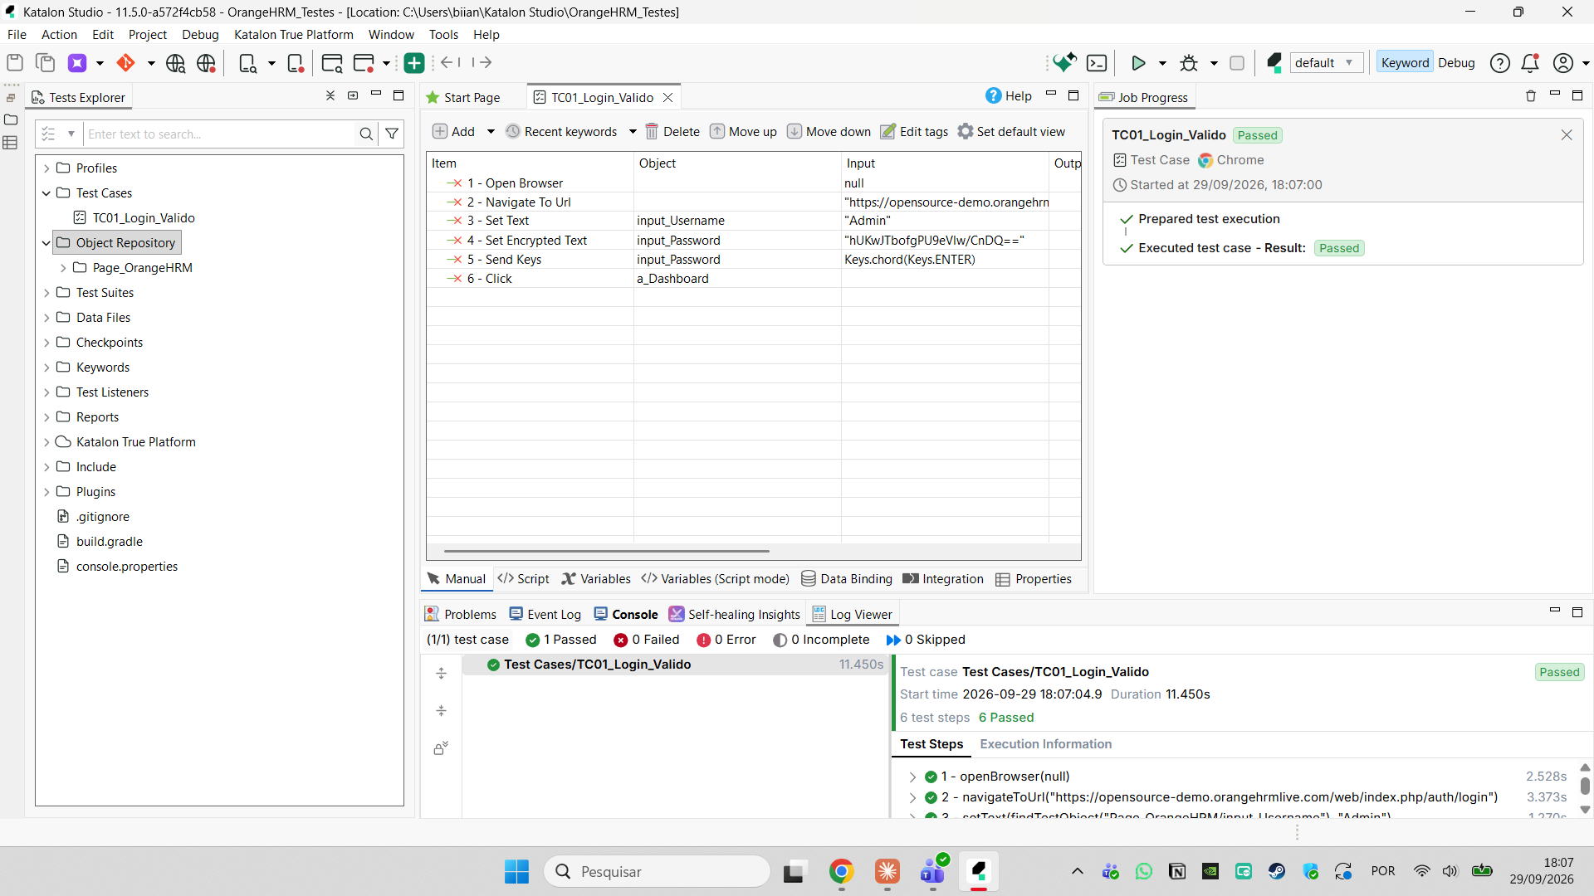

TC02 – Login inválido
Login com usuário e senha incorretos.
Resultado: 5 passos, 5 Passed / Passed
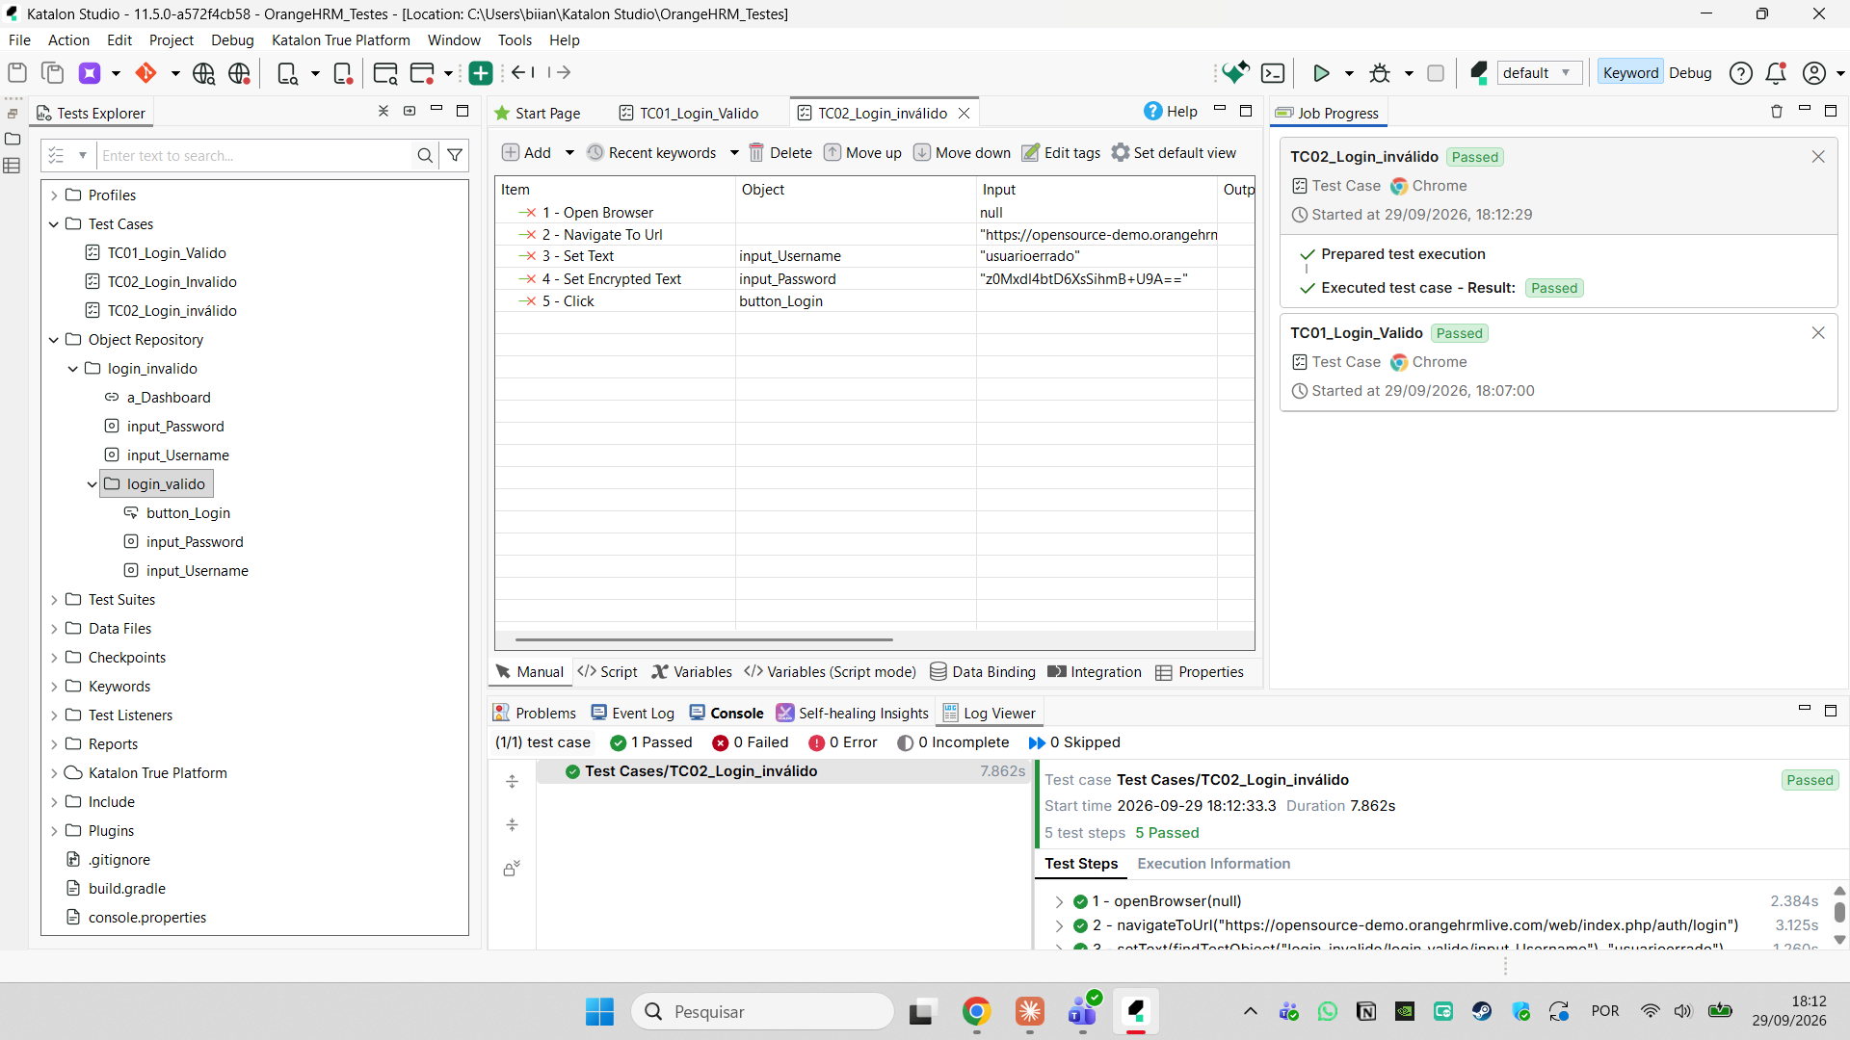

TC03 – Buscar funcionário (PIM)
Busca de funcionário pelo nome no módulo PIM.
Resultado: 9 passos, 9 Passed / Passed
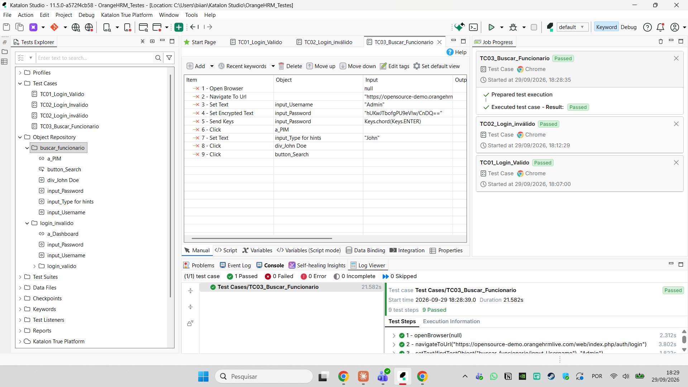

TC04 – Adicionar funcionário (PIM)
Cadastro de novo funcionário no módulo PIM.
Resultado: 10 passos, 10 Passed / Passed
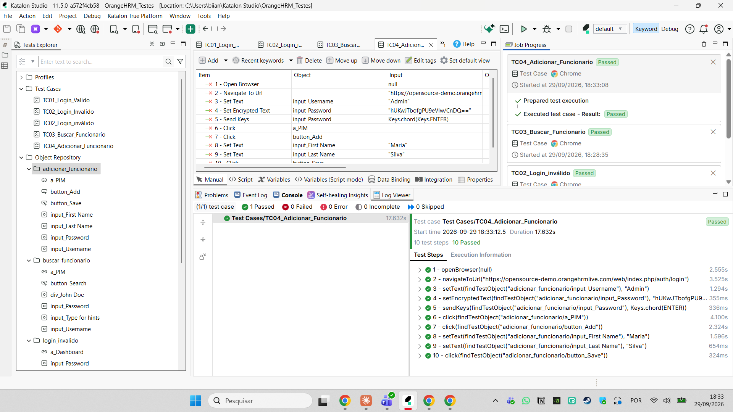

TC05 – Logout
Logout do sistema, retornando à tela de login.
Resultado: 7 passos, 7 Passed / Passed
